Hallo allerseits,

ich gehöre auch zu den Menschen, die gleichzeitig Bastler und Zigarrenliebhaber sind. Vor gut einem Jahr habe ich beschlossen, beide Leidenschaften miteinander zu kombinieren und ein automatisches Befeuchtungssystem primär für große Humidore zu entwickeln. Ich wollte es euch hier zum ersten Mal vorstellen, da ich sehr gespannt auf euren ersten Eindruck bin!

Entstanden ist die Idee aus der Erfahrung, dass die Luftfeuchtigkeit innerhalb von meinem Schrankhumidor zum Teil erheblich variiert. Ich wollte ein System bauen, was dieses Problem aufdeckt und behebt.

Mein Projekt, vorläufig “OpenHumidor” benannt, soll alle meine Probleme mit existierenden Systemen beheben:

- Größe: Mehrere kleine (4cm*4cm*1.5cm) Sensoren statt eines großen Kastens
- Kosten: 10 Euro pro Sensor (drastisch weniger bei größerer Produktion) statt ~150 Euro
- Offenheit: Open Source statt closed source: Man hat vollen Einblick und kann Modifikationen vornehmen
- Kabel: Funkübertragung statt hässlicher Kabel im Humidor

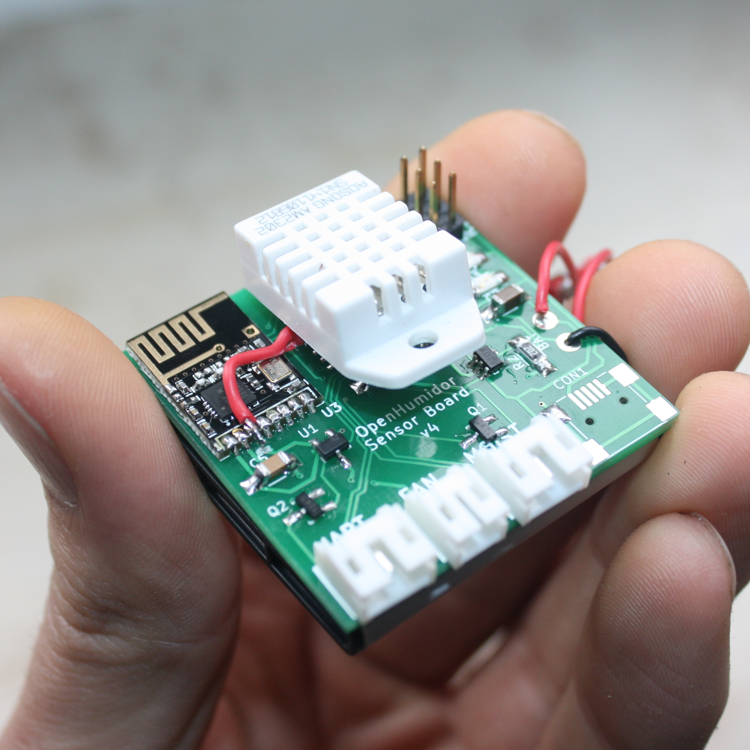
Das System besteht hauptsächlich aus einem eigenst entwickelten Funkmodul mit Hygrometer, das über die weißen Erweiterungsanschlüsse unten vielfältig ergänzt werden kann:

- Als Sensor: Misst lokale Feuchtigkeit und Temperatur und sendet sie an eine Basisstation
  - Mit optional nachrüstbarem Lüfter kann die Luft umgewälzt werden
  - Mit optional nachrüstbarem Befeuchterelement kann die Luft befeuchtet werden
- Als Empfänger: Empfängt Daten mehrerer Sensoren und verarbeitet sie

Ein laufendes System besteht aus einem oder mehreren Sensoren, die ihre Daten an die Empfängerplatine senden, welche per USB an einen Computer (einen PC, einen Raspberry Pi …) angeschlossen ist. Dieser Computer verarbeitet die Daten, bereitet sie visuell auf und entdeckt Probleme. Daraufhin schickt er Anweisungen an die Sensoren zurück, ob diese ihren Lüfter anstellen oder Befeuchterelemente öffnen müssen.
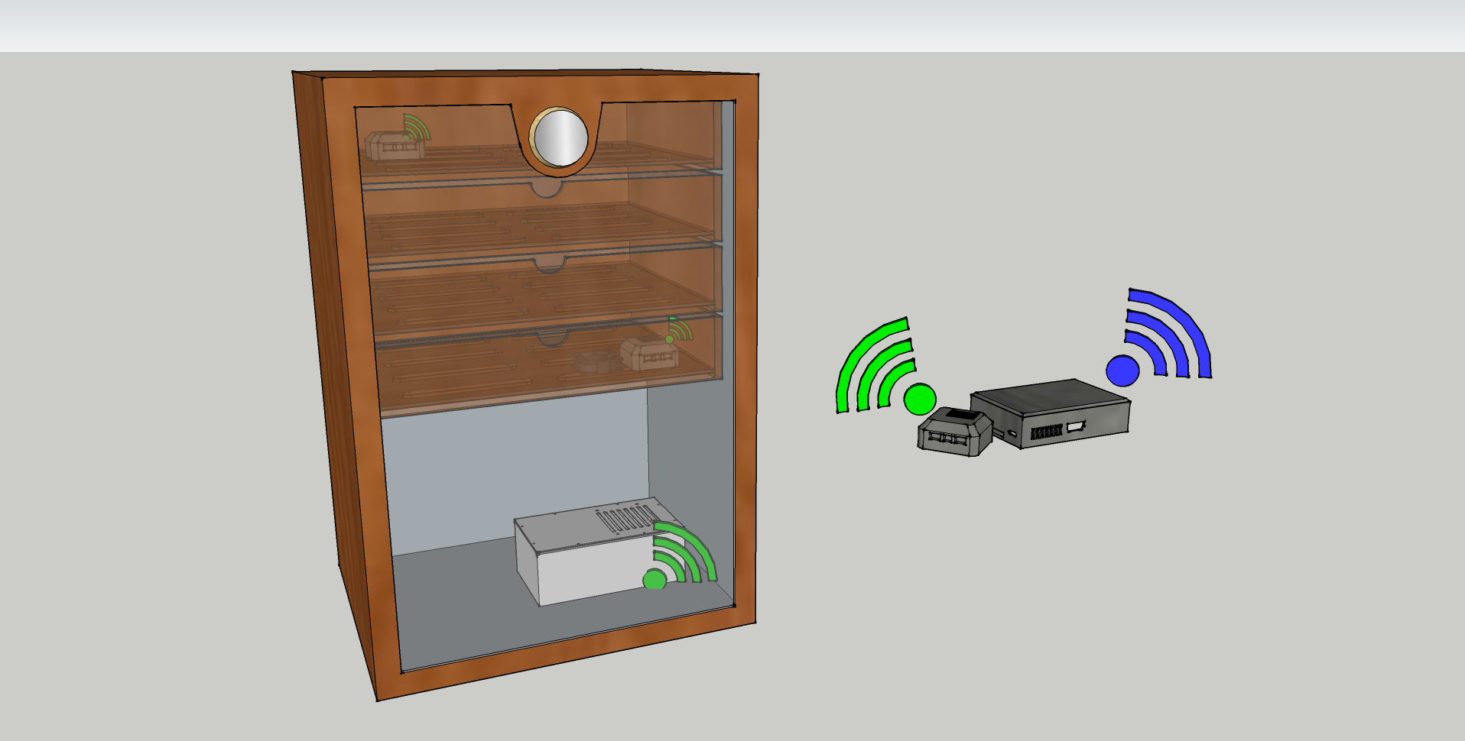
Hier ein Bild zur Veranschaulichung. In meinem Humidor liegen drei Funkmodule. In den Schubladen befinden sich zwei Sensoren mit angeschlossenen Lüftern. Im unteren Bereich liegt ein Sensor mit angeschlossenem Befeuchterelement. Alle drei Sensoren senden nun Temperatur- und Feuchtigkeitswerte an die Basisstation rechts im Bild.

Diese bereitet die Werte visuell auf. Über einen Webbrowser kann im lokalen Netzwerk oder auf Wunsch auch über das Internet die Übersichtsseite aufgerufen werden. Diese sieht folgendermassen aus:
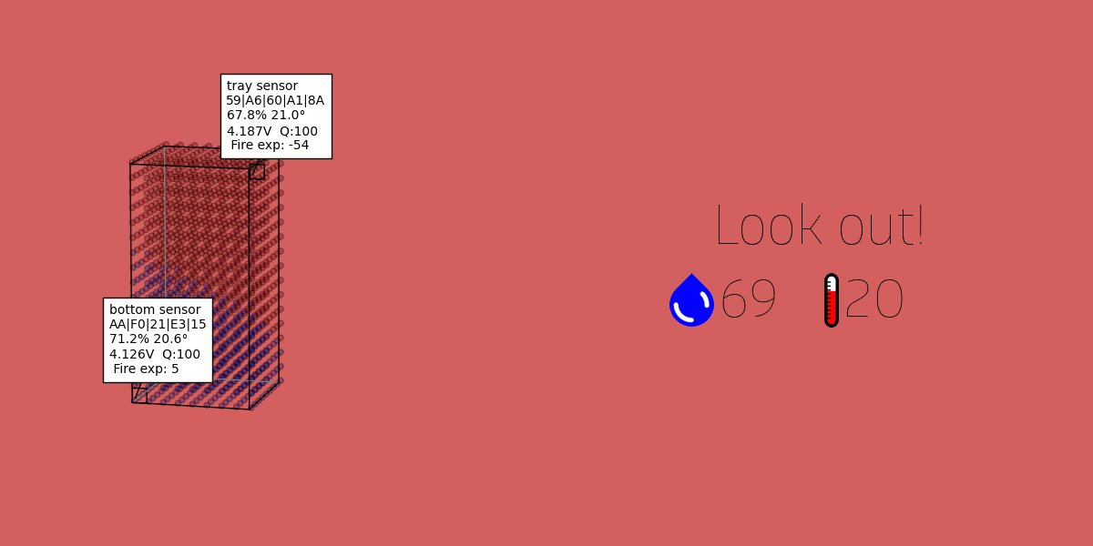
Die Software hat erkannt, dass zwei Probleme vorliegen: Erstens gibt es einen großen Feuchtigkeitsunterschied zwischen dem oberen und unteren Teil des Humidors. Zweitens ist die Feuchtigkeit im oberen Teil mit 67% etwas zu gering. Die Software versucht nun, dagegenzuwirken:
- Da die Feuchtigkeit im Mittel zu gering ist, wird das Befeuchtungselement geöffnet.
- Da ein großer Unterschied in den Werten besteht, werden die Lüfter gestartet.
Ausserdem wird der Inhaber des Humidors natürlich per Email über die prekäre Situation benachrichtigt! :-)
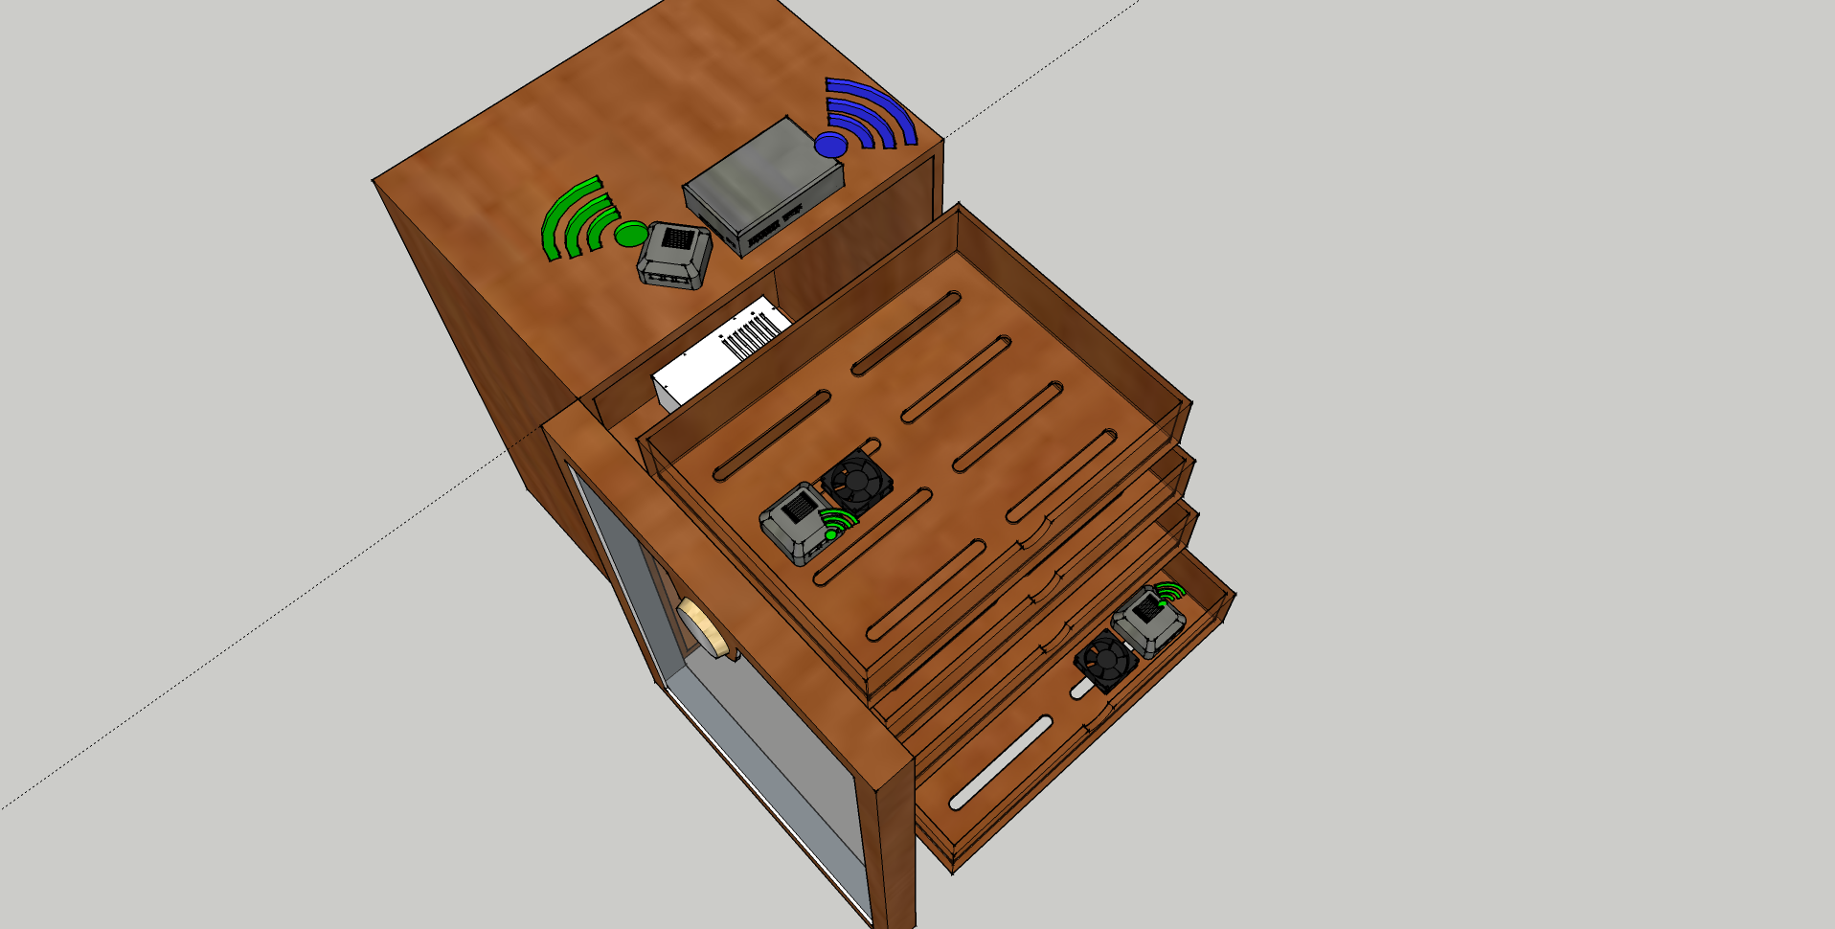
Nun habe ich folgende Fragen an euch:
- Findet ihr ein solches System interessant? Würdet ihr es bei euch einsetzen?
- Wäre es euch dabei wichtig, dass das System Open Source ist?
- Gibt es hier Leute, die so interessiert an der Idee sind, dass sie daran gerne mitarbeiten würden?

Kurzer Überblick über den Stand des Projekts:

Was bereits geschehen ist:
- Entwicklung eines Funkmoduls, aktuell in Version 4 (eine Version 5 befindet sich gerade in der Produktion!)
- Entwicklung von Firmware für das Funkmodul, sowohl für die Sender- als auch Empfängerseite in Arduino (läuft auf einem Attiny84)
- Entwicklung eines Basisstamms von Software in Python, welche die Daten entgegennimmt, einen Webserver bereitstellt, Befehle generiert und zurück an die Sensoren schickt.
- Email-Benachrichtigungen
- Ein Befeuchtermodul, welches sich elektrisch öffnen und schliessen lässt.

Was noch in Planung ist / Ideen:
- Das Befeuchtermodul in den Rest des Systems integrieren
- Die Wirksamkeit des Reguliersystems bestätigen
- Das System allgemein stabilisieren, Bugs in der Software identifizieren
- Automatische Kalibrierung der Sensoren
- Evtl. Einen “headless mode” einbauen, so dass der Hostcomputer wegfallen kann und nur ein Display benötigt wird.
- Einfachere Einrichtung für unerfahrene Nutzer

